《低渗透油气矿产资源本底调查规范》

（征求意见稿）

编制说明

陕西延长石油（集团）有限责任公司

2023年10月

**目 录**

一、工作概况 1

（一）任务来源 1

（二）起草单位 2

（三）主要工作过程 2

二、标准编制原则和确定主要内容的论据 2

（一）标准编制原则 2

（二）确定标准主要内容的论据 3

三、标准编制的主要内容 3

（一）确定标准主要内容 3

（二）有关说明 3

四、主要实验（或验证）情况分析 6

五、征求意见情况 7

六、产业化情况，推广运用论证和预期达到的经济效果情况 7

七、知识产权说明 7

八、采标情况 7

九、与现行相关法律法规、规章及现行有效标准的协调性 7

十、重大分歧意见的处理经过和依据 7

十一、标准性质的建议说明（推荐性标准还是强制性标准） 7

十二、贯彻标准的要求、措施和建议 8

十三、废止现行相关标准的建议 8

十四、其他应予说明的事项 8

《低渗透油气矿产资源本底调查规范》

（征求意见稿）

编 制 说 明

# 一、工作概况

## （一）任务来源

为摸清矿产资源家底，全面获取我国各类矿产资源数量、质量、结构和空间分布等基础数据，全面掌握国内矿产资源供应能力和开发利用潜力，自然资源部部署了矿产资源国情调查工作，并于2020年7月下发了《自然资源部办公厅关于完善矿产资源储量动态更新机制 做好矿产资源国情调查工作的通知》（自然资办发〔2020〕36号）。中国地质调查局为此设置了《矿产资源国情调查》工程（项目编号：DD20190606），全力支撑全国矿产资源国情调查工作，其中陕西延长石油（集团）有限责任公司承担7个课题之一的《延长石油油气矿产资源国情调查与综合评价》。

为了进一步推动建立矿产资源本底调查制度，规范油气矿产资源本底调查技术，根据陕西省鄂尔多斯盆地低渗透油气藏特征，亟需制定本标准。本标准的制定将更好的服务于国家油气矿产资源本底调查，有利于国家、地方、企业全面掌握低渗透油气藏家底，更加科学的制定低渗透油气矿产资源利用计划，保障国家能源安全。

油气矿产资源是重要的自然资源之一，是国民经济和社会发展的重要物质基础。油气矿产资源储量本底调查是自然资源统一调查监测工作的重要组成部分，是落实自然资源部统一行使全民所有自然资源资产所有者职责，统一行使所有国土空间用途管制和生态保护修复职责的一项重要的基础性工作，是提升矿产资源规划、管理、保护与合理利用水平的重要抓手。通过开展油气矿产资源储量本底调查，全面获取我国各类油气矿产资源数量、质量、结构和空间分布等基础数据，查明油气矿产资源与各类主体功能区的空间关系，全面掌握国内油气矿产资源供应能力和开发利用潜力，科学分析境外油气矿产资源的可供性，推动建立油气矿产资源储量本底调查评价制度，为准确判断经济形势、科学制定规划政策、守住油气矿产资源安全底线提供基础支撑。本标准的制定，旨在规范低渗透油气矿产资源储量本底调查的操作规程，并为今后的油气矿产资源储量现状本底调查提供遵循。

## （二）起草单位

本标准由陕西延长石油（集团）有限责任公司牵头，与中国地质调查局西安地质调查中心和西安石油大学共同起草。

## （三）主要工作过程

1、前期研究阶段（2022年7月~2023年1月）

随着《延长石油油气矿产资源国情调查与综合评价》课题的开展，扎实完成延长石油油气矿产资源国情调查工作，强调了矿产资源调查过程中质量控制的重要性，制订《低渗透油气矿产资源本底调查规范》日趋成熟，为规范编制奠定了非常好的工作基础。

2、立项阶段（2023年1月~2023年4月）

按照《陕西省市场监督管理局关于做好2023年省级地方标准立项评审工作的通知》要求，陕西延长石油（集团）有限责任公司将延长石油油气矿产资源国情调查技术转换成低渗透油气矿产资源国情调查规范系列，系列包括了8个部分，初步定名为《低渗透油气矿产资源本底调查规范》。

2023年2月16日，项目通过本单位地方/企业标准立项审查，并提交了《陕西省地方标准制修订立项申请书》和规范的草稿，4月26日参加2023年陕西省地方标准立项评审会，并通过立项答辩。

3、工作组讨论稿编写阶段（2023年5月~2023年6月）

2023年5月，根据立项评审会专家意见，修改完善本标准草稿，6月份，标准编写组组织陕西延长石油（集团）有限责任公司研究院油气勘探、地质专家对修改后草稿进行审查，会后根据专家意见对本标准进行修改，完成标准工作组讨论稿。

4、征求意见稿编写阶段（2023年6月~2023年9月）

本标准工作组讨论稿完成后，2023年6月向相关专业10家单位进行意见征求，根据各单位专家意见及建议对标准进行修改，于2023年9月形成本标准征求意见稿。

# 二、标准编制原则和确定主要内容的论据

## （一）标准编制原则

本标准编制工作依据标准化管理的有关要求，在相关国家标准、行业标准、地方标准等文件的基础上，对低渗透油气矿产资源本底调查一般要求做出了规范，包括低渗透油气探明地质储量调查、油气资源潜力评价、专题调查与评价、综合研究和质量控制的一般要求。

## （二）确定标准主要内容的论据

本标准主要是依据《自然资源部办公厅关于印发矿产资源国情调查技术要求的通知》（自然资办函〔2020〕1538号）中，《矿产资源国情调查技术要求》（油气），多次组织研讨会，研究低渗透油气矿产资源定期调查一般要求，对低渗透油气探明地质储量、油气资源潜力评价、专题调查与评价、综合研究、质量保证机制提出规范性要求。

标准编制的主要依据包括延长石油油气矿产资源国情调查工作的实践经验总结和自然资源部颁发的矿产资源国情调查相关文件，主要文件有：

2020年7月，自然资源部发布关于完善矿产资源储量动态更新机制 做好矿产资源国情调查工作的通知（自然资办发〔2020〕36号）。

2020年9月，自然资源部办公厅关于印发矿产资源国情调查技术要求的通知（自然资办函〔2020〕1538号）。

2021年2月，自然资源部印发《自然资源部办公厅关于高质量推进矿产资源国情调查工作的通知》（自然资办发〔2021〕25号）。

# 三、标准编制的主要内容

## （一）确定标准主要内容

本标准共包括9部分：（1）范围，（2）规范性引用文件，（3）术语和定义，（4）总则，（5）储量数据库调查，（6）油气田储量图件编制，（7）专题调查，（8）综合研究，（9）附录。

## （二）有关说明

本标准适用于低渗透油气矿产资源本底调查及综合评价，可作为低渗透油气矿产资源储量定期调查的一般要求，规定了低渗透油气矿产资源储量定期调查的主要任务，包括开展油气探明地质储量和资源潜力调查，开展重要功能区、事实压覆、政策性关闭油（气）田、废弃油（气）田油气探明地质储量状况、难动用储量及现状调查，开展油气资源保障程度研究，完善油气储量统计和动态更新的管理制度。

1、引用文件。

GB/T 19492 油气矿产资源储量分类

GB/T 34906 致密油地质评价方法

GB/T 30501 致密砂岩气地质评价方法

DZ/T 0217 石油天然气储量估算规范

DZ/T 0254 页岩气资源量和储量估算规范

DZ/T 0335 致密油储量估算规范

DZ/T 0334 石油天然气探明储量报告编写规范

DZ/T 0333 页岩气探明储量报告编写规范

2、术语和定义。

下列术语和定义适用于本标准。

（1）油气矿产资源

在地壳中由地质作用形成的、可利用的油气自然聚集物。以数量、质量、空间分布来表征，其数量以换算到 20℃、0.101MPa的地面条件表达。

（2）低渗透油气矿产资源

指油藏空气渗透率小于50mD、气藏空气渗透率小于10mD的所有油气矿产资源，包括低渗透、特低渗、致密油气藏。

（3）油气矿产资源本底调查

指为满足油气矿产资源管理需求，开展对油气矿产资源数量、质量、结构、空间指标情况和其他专题信息的调查统计，并在此基础上开展油气资源潜力评价和保障程度等综合研究。主要通过资料收集、数据核查、现场调查等技术手段开展，以油气藏计算单元为基本单元。油气矿产资源本底调查原则上每五年开展一次，最长不能超过十年。

（4）难动用储量

指在现有技术经济条件下，已探明但因储层条件差而难以投入开发或不具工业开采价值的储量。

（5）事实压覆矿产

指在当前技术经济条件下，因建设项目或规划项目实施后，导致已查明的矿产资源不能开发利用。

（6）政策性关闭油气田

指政府根据既定政策、市场调查以及今后一段时间国民需求和国家建设需要，适当关闭一些亏损、产能落后、污染严重的油气田。

3、基本要求。

（1）主要任务

①探明地质储量调查

以《油气矿产资源储量分类》（GB/T19492）国家标准为指导，摸清石油、天然气、页岩气、煤层气矿种的已开发、未开发、废弃、政策性关闭、难动用的探明地质储量状况，获取探明地质储量的数量、质量、结构和空间分布等基础数据，全面掌握探明地质储量现状。

②油气资源潜力评价

系统开展油气的生、运、聚、保等石油地质条件，分析油气成藏过程，总结油气成藏地质规律，采用成因法、类比法、统计法和体积法等估算石油、天然气、页岩气等常规、非常规油气资源量的数量、空间和品质分布等，优选有利区、提出未来油气勘探方向。

③专题调查与评价

开展重要功能区、事实压覆、政策性关闭油（气）田、废弃油（气）田油气探明地质储量状况、难动用储量及现状调查。

④综合研究

根据调查成果数据，结合资源赋存分布特点，以及技术经济、生态保护、产业政策等条件，科学评价可利用油气资源情况，进行资源保障供需形势分析，论证提出油气资源供应能力和开发利用潜力，综合评价油气资源可持续保障能力。

（2）调查矿种

油气资源本底调查矿种为石油、天然气、页岩气等油气资源。

（3）调查单元

油气资源本底调查单元是油（气）田。按照储量计算单元核查油气探明地质储量数据库中的埋深、层系、孔隙度、渗透率、油气藏类型、原油密度、开发状态、丰度等内容。

（4）调查指标体系

油气矿产资源定期调查指标体系包括数量指标、质量指标、结构指标、空间指标四类其细化的指标名称见表3-1。

表3-1 低渗透油气矿产资源本底调查指标体系

|  |  |  |
| --- | --- | --- |
| 类 型 | 指标名称 | 备 注 |
| 数量指标 | 探明储量 | 地质储量、技术可采储量、经济可采储量、累计产量、剩余经济可采储量等 |
| 质量指标 | 品位或品级 | 储量丰度、渗透率、密度、硫化氢含量、原油粘度等 |
| 结构指标 | 利用现状结构 | 已开发、未开发、禁止勘查开采区、事实压覆、政策性关闭油（气）田的储量等 |
| 规模结构 | 大型、中型、小型油（气）田的储量等 |
| 空间指标 | 分布 | 油气藏立体表征，油（气）田面积及位置，盆地、市（县）域统计分布等 |
| 埋深 | 储量计算单元中部埋藏深度等 |

（5）调查工作流程

根据调查工作内容、指标及任务等，采用内业整理和外业调查两种方式，形成了油气矿产资源本底调查工作流程（图3-1）。

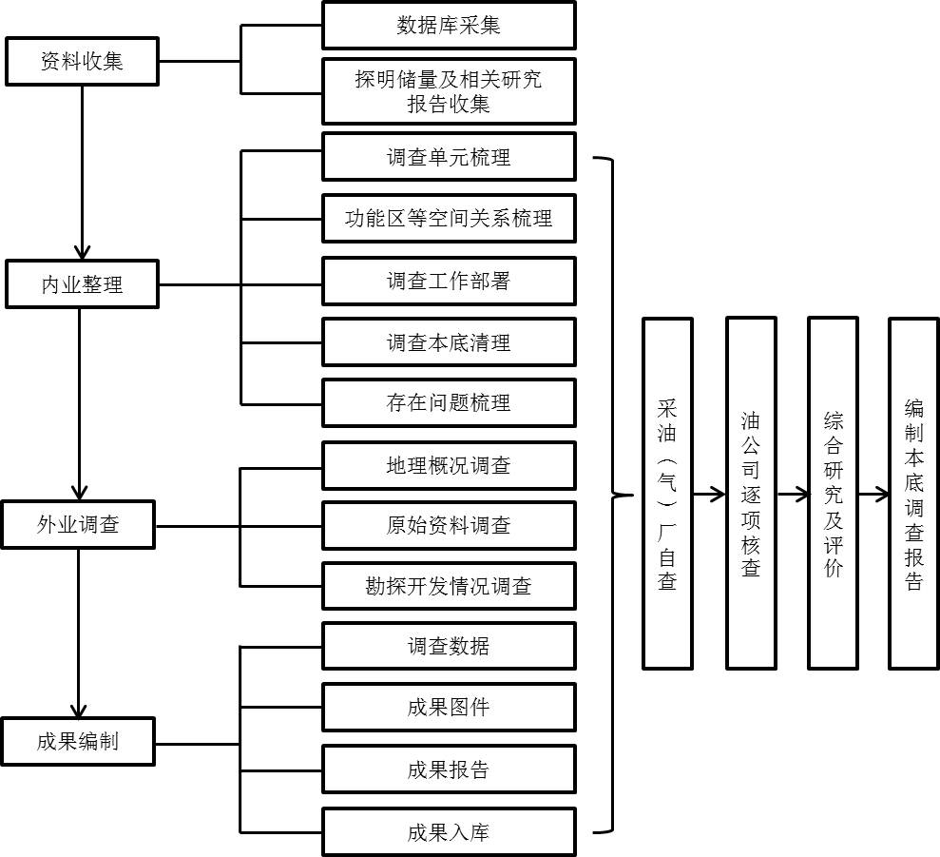

图3-1 低渗透油气矿产资源本底调查工作流程图

# 四、主要实验（或验证）情况分析

油气矿产资源是重要的自然资源之一，是国民经济和社会发展的重要物质基础。油气矿产资源储量定期调查是自然资源统一调查监测工作的重要组成部分， 是落实自然资源部统一行使全民所有自然资源资产所有者职责，统一行使所有国土空间用途管制和生态保护修复职责的一项重要的基础性工作，是提升矿产资源规划、管理、保护与合理利用水平的重要抓手。本标准的制定，旨在指导开展陕西省内低渗透油气矿产资源有效的、规范的本底调查，全面摸清省内油气矿产资源的数量、质量、结构和空间分布情况，全面及时准确掌握油气矿产资源家底现状，科学、合理把握油气矿产资源国情国力，为守住油气矿产资源安全底线、服务地方经济发展提供基础支撑。

# 五、征求意见情况

标准编写组就标准工作组讨论稿向相关专业10家单位进行意见征求，共收到40条修改性和建设性意见，并对各单位专家意见及建议进行分类汇总，意见整理及采纳情况见表5-1。

# 六、产业化情况，推广运用论证和预期达到的经济效果情况

1、本标准的编制填补了低渗透油气矿产资源本底调查规范的空白，完成后将更好的服务于国家油气矿产资源本底调查，有利于国家、地方、企业全面掌握低渗透油气藏家底，更加科学的制定低渗透油气矿产资源利用计划，保障国家能源安全。

2、本标准具有公正性、合理性和科学性，预计可产生十分巨大的社会效益和经济效益。

# 七、知识产权说明

任何单位使用本标准所产生的知识产权归该单位。

# 八、采标情况

无。

# 九、与现行相关法律法规、规章及现行有效标准的协调性

本标准与现行的国家相关法律、法规和强制性标准不冲突。

# 十、重大分歧意见的处理经过和依据

无。

# 十一、标准性质的建议说明（推荐性标准还是强制性标准）

建议为推荐性标准。

# 十二、贯彻标准的要求、措施和建议

建议标准发布后，按照相关要求，加强宣传、培训和示范推广，推动该标准的贯彻实施。

# 十三、废止现行相关标准的建议

无。

# 十四、其他应予说明的事项

无。

表5-1 意见汇总及采纳情况

|  |  |  |  |  |
| --- | --- | --- | --- | --- |
| 序号 | 意见章条及原标准内容 | 修改意见及依据 | 提出单位 | 意见处理 |
| 1 | 标准正文与附录页码 | 建议正文与附录页码连续编写 | 陕西长录能源科技有限公司 | 全部采纳 |
| 2 | 2 规范性引用文件 | 增加相关引用文件，如石油天然气储量估算规范、页岩气资源量和储量估算规范、石油天然气探明储量报告编写规范和页岩气探明储量报告编写规范、致密油地质评价方法、致密砂岩气地质评价方法、页岩油储量计算规范 | 陕西工业职业技术学院土木工程学院、西北大学地质学系、陕西省国土空间勘测规划院 | 全部采纳 |
| 3 | 3 术语和定义 | 增加难动用储量和事实压覆矿产的定义 | 西北大学榆林碳中和学院、陕西工业职业技术学院土木工程学院、陕西省国土空间勘测规划院 | 全部采纳 |
| 4 | 3 术语和定义 | 缺少废弃和政策性关闭油气田调查内容 | 中陕核工业集团地质调查院有限公司 | 全部采纳 |
| 5 | 3术语和定义 | 低渗透油气矿产资源建议先讲定义后说渗透率的约束条件；石油定义中气相令人费解，应该是指常温液态烃；本底调查应该定义本底调查本身而不是油气矿产资源本底调查是什么。 | 中石油集团测井有限公司地质研究院 | 全部采纳 |
| 6 | 3术语和定义 | 油气矿产资源表述不够严谨，低渗透油气矿产资源应包括低渗透油气资源、特低渗透油气资源、致密油、致密气、页岩油和页岩气，建议增加低渗透油气资源、特低渗透油气资源、致密油、致密气、页岩油和页岩气相应的术语和定义。 | 西北大学地质学系、咸阳职业技术学院 | 部分采纳。理由如下：油气矿产资源和低渗透油气矿产资源已重新定义，其他相关术语均在引用文件中被定义过，本标准不再赘述。 |
| 7 | 4.1调查矿种 | 调查矿种建议增加致密油气 | 咸阳职业技术学院 | 未采纳。理由如下：致密油气属于低渗透油气，不属于单独矿种。 |
| 8 | 4.3调查指标 表1空间指标 | 去掉空间指标分布里的海域统计，省域改为市（县）域 | 陕西工业职业技术学院土木工程学院、西安石文软件有限公司 | 全部采纳 |
| 9 | 4.4调查工作流程 | 优化工作流程，增加资料收集部分相关专题研究报告内容；资料收集过程应服务于综合研究及调查报告编写 | 中陕核工业集团地质调查院有限公司、西北大学地质学系 | 部分采纳。探明储量报告收集改为探明储量及相关研究报告收集。 |
| 10 | 5 储量数据库调查 | 核查调查内容过于繁琐，建议简化表达。 | 西北大学榆林碳中和学院、陕西长录能源科技有限公司 | 部分采纳。该部分参数多数为必核参数，需逐个列举。 |
| 11 | 5 储量数据库调查 | 非烃类含气量氦气含量大于0.1%，确认氦气这个含量是否太高；文中多次出现油（气），建议去掉括号改为油气。 | 中石油集团测井有限公司地质研究院 | 部分采纳。油（气）是单独调查矿种，顾加括号区分，0.1%的依据来源于自然资源部矿产资源国情调查标准。 |
| 12 | 6.1编制图件组成分类e）延长石油集团油（气）田探明储量分布图 | 将e）修改为油（气）田探明储量分布图 | 陕西工业职业技术学院土木工程学院、陕西省国土空间勘测规划院 | 全部采纳 |
| 13 | 6.2图件名称的命名规范 | 建议将图件举例改为“**石油**气田综合柱状图”，“**石油**气田综合图”，“**石油油（气）田探明储量分布图”、“**石油**气田探明储量估算空间立体图” | 西北大学地质学系、西安石文软件有限公司 | 未采纳。理由如下：鄂尔多斯盆地油气田勘探开发单位涉及延长石油、中石油长庆油田和中石化中原油田等，所以图件名称用油田分公司简称+油（气）田名称合适。 |
| 14 | 7.3事实压覆探明储量调查 | 事实压覆储量包括因被铁路、公路、工厂……，增加城镇 | 陕西工业职业技术学院土木工程学院 | 全部采纳 |
| 15 | 7.5难动用探明储量调查 | 难动用储量劈分前文提过，后面不必多次提及。 | 中石油集团测井有限公司地质研究院 | 未采纳。理由是储量劈分涉及不同情况，均要按规范进行劈分。 |
| 16 | 8.1油气资源潜力评价 | 建议估算石油、天然气、页岩气等中增加致密油气和页岩油 | 咸阳职业技术学院 | 未采纳。理由是致密油气和页岩油不是独立的调查矿种。 |
| 17 | 附录A表A.1和表A.2表格调查参数表信息 | 修改完善附录A表A.1和表A.2调查参数内容计量单位和取值等内容 | 陕西工业职业技术学院土木工程学院 | 全部采纳 |
| 18 | 附录B 综合柱状图 | 图件信息不全，如柱状图曲线太少，曲线无刻度，缺少单位，线型和颜色应统一；剖面图无图例等信息。 | 西北大学榆林碳中和学院、中煤科工西安研究院（集团）有限公司地震勘探技术研究所、陕西长录能源科技有限公司 | 全部采纳 |
| 19 | 附录B 油田探明储量面积叠合图 | 图例不全且区分度不明显。 | 中煤科工西安研究院（集团）有限公司地震勘探技术研究所、西安石文软件有限公司 | 全部采纳 |